Министерство образования и молодежной политики Свердловской области



ГАПОУ СО «Екатеринбургский колледж транспортного строительства»

Отчёт по программе «**Название практического занятия**»

Выполнил: Швец А.Е.

Группа: ПР-22

Преподаватель: Мирошниченко Г.В

2023

**Задание:**

**Входные и выходные данные**

**Блок-схема**

**Листинг программы (если есть)**

**Тестовые ситуации**

**Вывод**

Задание:



Листинг (Class DaysOfTheWeek)

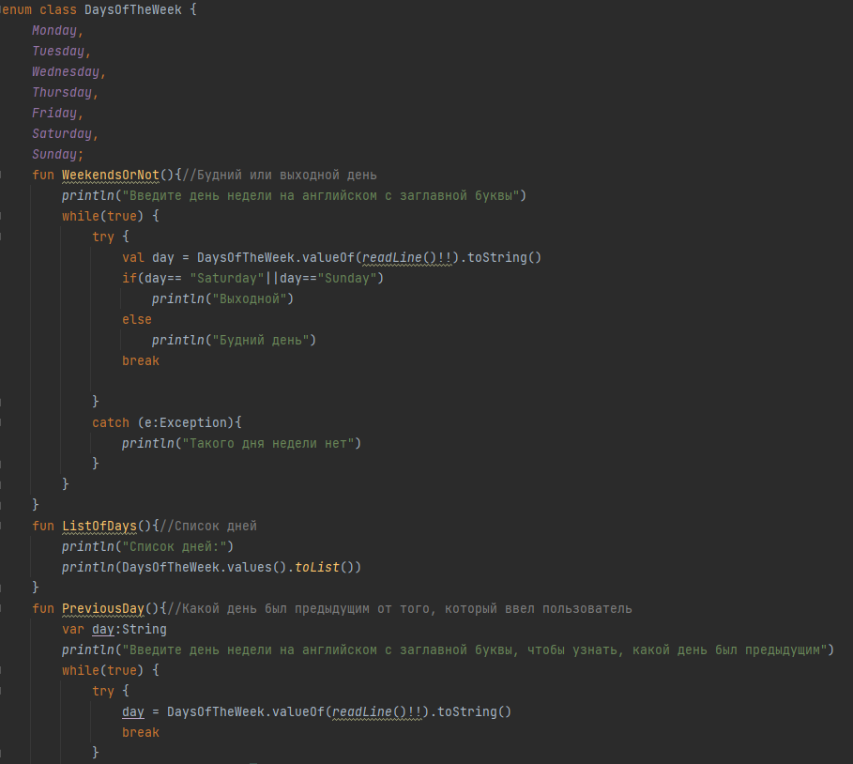

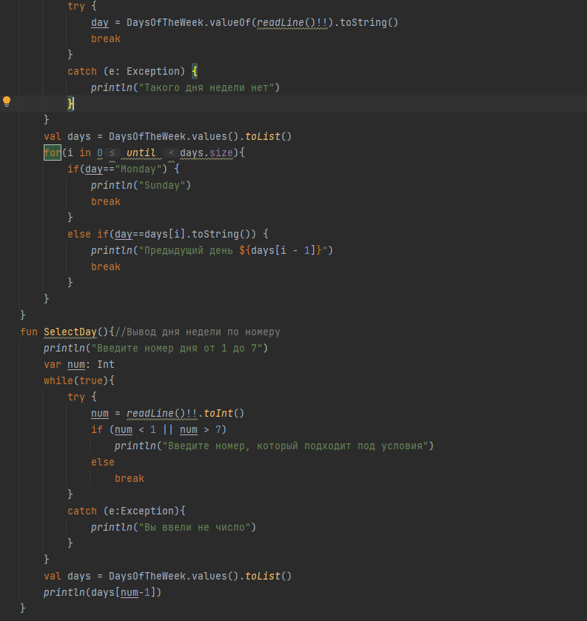

Class Colors

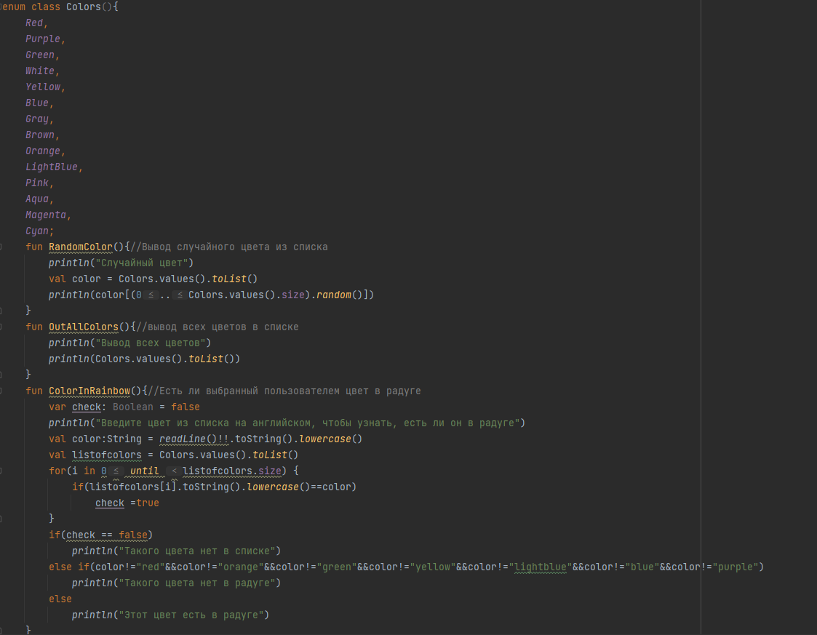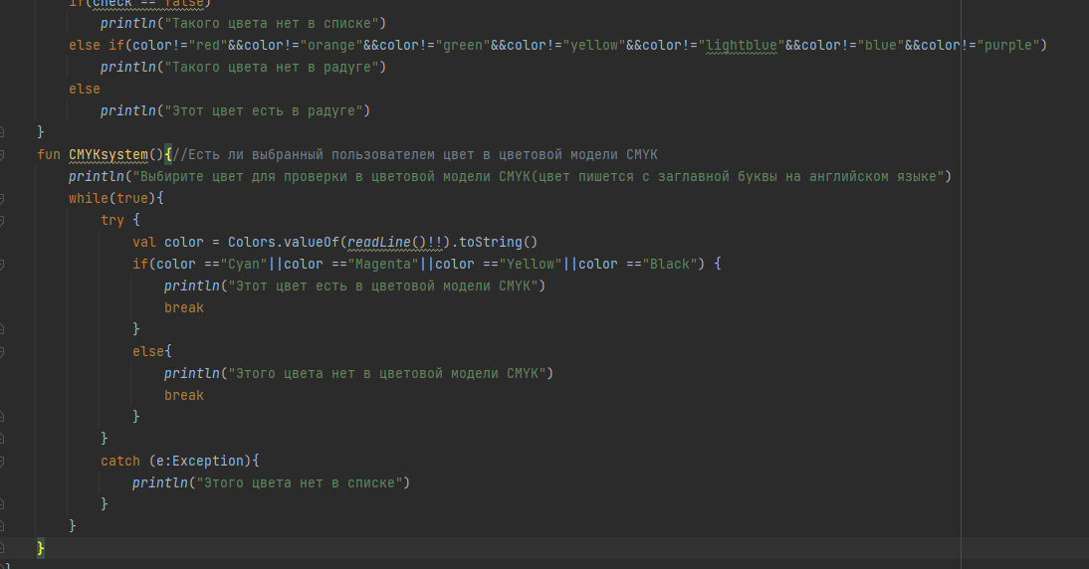

Main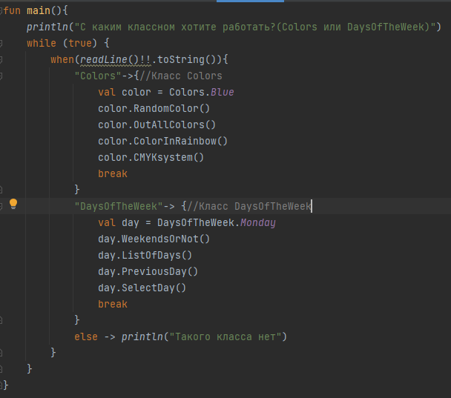

Блок схема



Вывод: Я научился пользоваться Enum